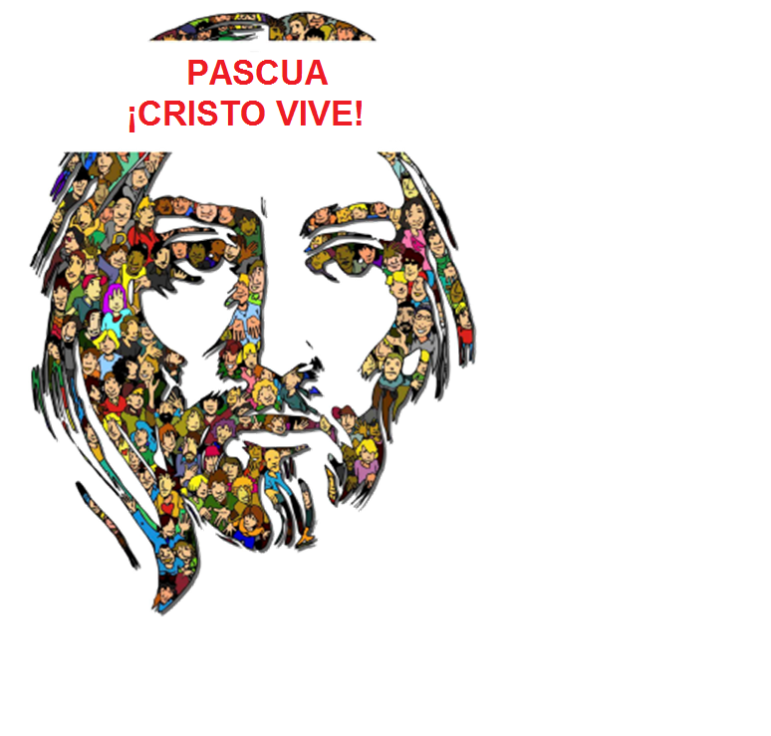

27-04-2019

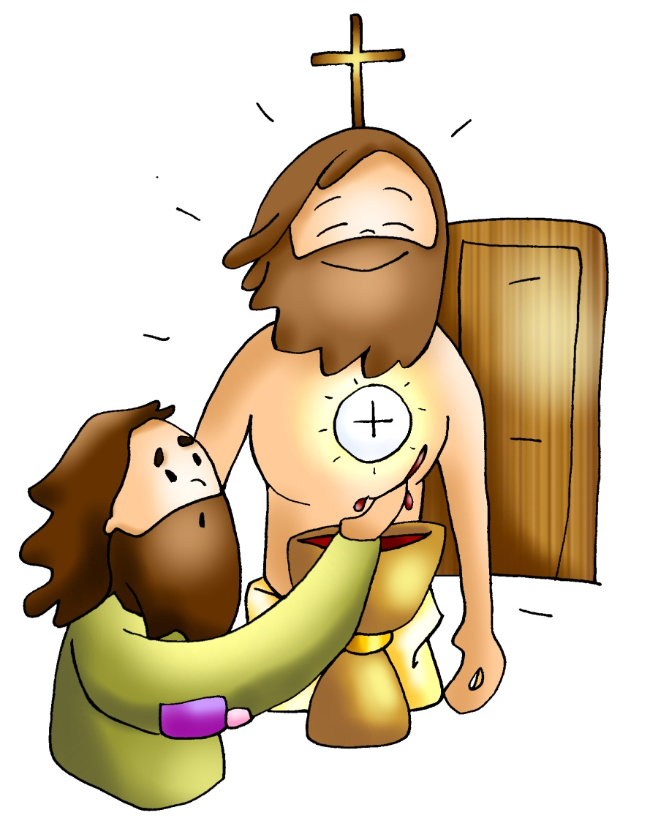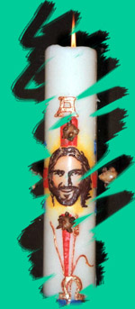

Domingo de Pascua -2º-C



1. **ACOGIDA**

Hermanos y hermanas: Hemos venido esta mañana a celebrar la Eucaristía, el domingo, "día del Señor". Al igual que los primeros cristianos, nos reunimos en comunidad en torno Cristo Resucitado para reafirmar nuestra fe y llenarnos de la paz de su Espíritu. Jesús resucitado nunca falta a la cita del encuentro con nosotros, cada domingo. Que él hoy, como entonces, en este domingo de la Misericordia, aumente nuestra fe, así podremos salir diciendo a los que nos encontremos: “hemos visto al Señor”, pues somos su comunidad y queremos ser testigos de su presencia en medio de nosotros.

(Sacerdote): -*En el nombre del Padre… Cristo resucitado que sigue vivo entre nosotros en medio de la comunidad, está con vosotros…*

1. **ASPERSIÓN CON EL AGUA**

Con el gesto de la aspersión del agua bendita, además de renovar nuestras promesas bautismales, le pedimos a Dios que vivifique en nosotros su gracia, como el día en que fuimos incorporados por primera vez a Cristo y a su Iglesia.

(Sacerdote): ***Que Dios nuestro Padre nos purifique del pecado,***

***y nos haga dignos de participar del banquete de su Reino, por los siglos de los siglos.*** (Aspersión al pueblo).

**3. PERDÓN** (Alternativa)

(Sacerdote): *Para alcanzar la paz del Señor, pedimos perdón por nuestros pecados:*

- (Posible catequista): Porque a veces dudamos, se tambalea nuestra fe y, nuestra confianza en ti. *Señor, ten piedad.*

- (Posible padre-madre): Porque no sabemos reconocerte cuando estás presente en medio de nosotros, en la comunidad. *Cristo, ten piedad.*

- (Posible niño-a): Porque no valoramos el apoyo de la comunidad para fortalecer la fe. *Señor, ten piedad.*

***3. PALABRA DE DIOS***

**MONICIÓN A LAS LECTURAS**

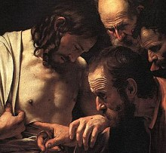Es el momento de escuchar a Dios que nos habla por medio de su Palabra, de la misma manera que lo hacían los primeros cristianos. La 1ª lectura relata cómo se inicia el camino de la Iglesia tras la predicación de Pedro. El Apocalipsis nos recuerda que este camino de la Iglesia contó ya con dificultades y persecuciones pero que Cristo pone su mano sobre nosotros y no hay que temer. El Evangelio describe dos apariciones de Jesús en el cenáculo: la primera el domingo de Pascua y la segunda ocho días después. Tomás, dentro de la comunidad, recupera la fe y se encuentra con Cristo Resucitado.

**Hechos Apóstoles 5, 12-16 *Crecía el número de los creyentes, hombres y mujeres, que se adherían al Señor.***

**Salmo 117: *Dad gracias al Señor porque es bueno, porque es eterna su misericordia.***

**Apocalipsis, 9-11a. 12-13. 17-19: *Estaba muerto y, ya ves, vivo por los siglos de los siglos***

**JUAN 20, 19-31: *A los ocho días, llegó Jesús.***

**Narrador:** Al anochecer de aquel día, el primero de la semana, estaban los discípulos en una casa, con las puertas cerradas por miedo a los judíos. Y en esto entró Jesús, se puso en medio y les dijo:

**Jesús: *-«Paz a vosotros».***

**Narrador:** Y, diciendo esto, les enseñó las manos y el costado. Y los discípulos se llenaron de alegría al ver al Señor. Jesús repitió:

**Jesús: *-****«Paz a vosotros. Como el Padre me ha enviado, así también os envío yo».*

**Narrador:** Y, dicho esto, sopló sobre ellos y les dijo:

**Jesús: *-*** *«Recibid el Espíritu Santo; a quienes les perdonéis los pecados, les quedan perdonados; a quienes se los retengáis, les quedan retenidos».*

**Narrador:** Tomás, uno de los Doce, llamado el Mellizo, no estaba con ellos cuando vino Jesús. Y los otros discípulos le decían:

**Discípulos:** -***«Hemos visto al Señor».***

**Narrador:** Pero él les contestó:

**Tomás:** -*«****Si no veo*** *en sus manos la señal de los clavos, si no meto el dedo en el agujero de los clavos y no meto la mano en su costado, no lo creo».*

**Narrador:** A los ocho días, estaban otra vez dentro los discípulos y Tomás con ellos. Llegó Jesús, estando cerradas las puertas, se puso en medio y dijo:

**Jesús: *-«Paz a vosotros».***

**Narrador:** Luego dijo a Tomás:

**Jesús: *-«Trae tu dedo, aquí tienes mis manos; trae tu mano y métela en mi costado; y no seas incrédulo, sino creyente».***

**Narrador:** Contestó Tomás: ***«Señor mío y Dios mío!».*** Jesús le dijo:

**Jesús: *-«¿Porque me has visto has creído? Bienaventurados los que crean sin haber visto».***

**Narrador:** Muchos otros signos, que no están escritos en este libro, hizo Jesús a la vista de los discípulos. Estos han sido escritos para que creáis que Jesús es el Mesías, el Hijo de Dios, y para que, creyendo, tengáis vida en su nombre.

*(Narrador-Jesús-Discípulos-Tomás)*

**5. PROFESIÓN DE FE**

(Sacerdote): Desde nuestra fe vacilante, nos unimos en comunidad proclamando juntos nuestra fe.

-¿Creéis en Dios, Padre todopoderoso? Todos: Sí, creo.

-¿Creéis en Jesucristo, que por nosotros padeció y murió, pero Dios lo resucitó, y está siempre con nosotros? Todos: Sí, creo.

-¿Creéis en el Espíritu de Amor que conduce y cuida a la Iglesia? Todos: Sí, creo.

-Creéis en el perdón de los pecados y en la fuerza liberadora del Amor y de la misericordia? Todos: Sí, creo.

-Creéis en la resurrección de los muertos y en la vida eterna? Todos: Sí, creo.

**4. ORACIÓN DE LA COMUNIDAD**

(Sacerdote): *Jesús Unidos por la experiencia pascual de sentirnos resucitados con Jesús, elevemos nuestra oración respondiendo:*

**-Señor mío y Dios mío.**

1. Creemos Señor, pero aumenta nuestra fe y nuestra alegría.

2. Creemos Señor, pero aumenta nuestro amor y nuestra esperanza.

3. Creemos Señor, pero aumenta nuestra fortaleza.

4. Creemos Señor, pero aumenta nuestro entusiasmo e ilusión.

5. Creemos Señor, pero aumenta nuestra paz y nuestra generosidad.

6. Creemos Señor, pero quédate con nosotros, danos tu Espíritu.

7. Creemos Señor, pero ayúdanos a vivir la fe en comunidad, con los otros creyentes.

8. Creemos Señor, pero que agradezcamos tu misericordia y tu amor.

(Sacerdote): Danos tu Paz, Señor, que nos haga vivir en tu Amor. Por Jesucristo.

**PRESENTACIÓN DE OFRENDAS (Posibilidades)**

* **GAFAS:**

Con estas gafas oscuras queremos representar nuestra vida que como en la de Tomás falta la luz de la fe para ver la vida con los ojos nuevos de Jesús, ojos de resucitado. Que Él nos ayude a descubrir el tesoro grande de la fe.

* **CUERDA CON NUDOS:**

Con esta cuerda repleta de nudos, queremos simbolizar la vida de parroquia, la vida en común. Los deseos celebrar y vivir nuestra fe en parroquia-comunidad permaneciendo unidos en el amor de Jesús por su Resurrección. Gracias a la formación, las celebraciones, los momentos alegres, la fe y la vida que juntos compartimos.

* **PAN Y VINO:**

Finalmente, traemos hasta el altar el pan y el vino que se convertirán en el cuerpo y sangre de Jesús. Que en la eucaristía dominical fortalezcamos y alimentemos nuestra fe.

**8. PAZ**

Jesús Resucitado se presenta a los apóstoles con este saludo: “Paz a vosotros”. Este es también nuestro mejor deseo para todos. Pero no olvidemos que Jesús Resucitado es la fuente de la paz.

**9. BENDICIÓN:**

El Señor resucitado se ha hecho presente hoy en medio de nosotros. Como a los primeros seguidores suyos, nos ha concedido saborear el amor de la comunidad y nos ha dado su gracia y su paz. Salgamos ahora a nuestros ambientes y a nuestras tareas, llevando nuestra experiencia, para que otros puedan descubrir que Jesús ha resucitado y merece la pena creer en él, vivir la fe en comunidad y testimoniarle cada día. Para ello que la bendición de Dios todopoderoso, Padre, Hijo y Espíritu Santo, descienda sobre vosotros.

***Podéis ir en paz, aleluya, aleluya.***

***/ Demos gracias a Dios aleluya, aleluya.***

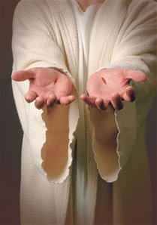

¡Señor

mío

y Dios

mío!

POSIBLE ACCIÓN DE GRACIAS

Somos la comunidad de los que creen

**Hoy, Señor, hemos venido a celebrar la fe en comunidad,** como cada domingo. Eres tú el que nos convoca. Nosotros hemos dejado nuestras tareas y acudimos aquí con alegría.

**Como en la primitiva Iglesia** tú te presentas en medio de nosotros, nos llenas de paz, nos regalas la luz de tu Palabra y nos alimentas con tu Pan.

**Jesús, nosotros somos la comunidad** que acoge a los incrédulos “Tomás” de hoy, que sólo creen lo que tocan, y les ayuda a saber percibir al Resucitado con los ojos nuevos de la fe.

**Nosotros somos la comunidad** de los felices por “*haberte visto”,* los que te seguimos aunque no esté de moda, los que valoramos vivir la fe con otros formando tu Iglesia.

**Aumenta Señor nuestra Fe,**que cada uno de nosotros teproclamemos *“¡Señor mío y Dios mío!”* y que se nos note en la vida cotidiana siendo tus testigos, tendiendo la mano a todos y construyendo un mundo mejor.

